Textbased applications onderzoek

Ik ben Shi Hua Liu en dit is mijn onderzoeksverslag dat gaat over textbased applicaties. Bij deze verslag ga ik praten over tekst based applicaties.

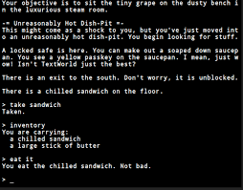Wat bedoelen ze met tekst-based?

Textbased is eigenlijk al zoals het woord zegt. Textbased applications houdt in dat de meeste dingen meer bezig meer bezig zijn met text dan met andere dingen zoals beeld en geluid. Dat betekent niet dat textbased applications niks geven om beeld en geluid, maar ze geven er minder om dan de games van nu. Je kan bijvorbeeld kijken naar textbased games. Bij zulke games zie je heel veel tekst en typ je alleen dingen in wat jij wilt dat jouw karakter gaat doen. In dit soort spellen hoor je meestal geen geweldige muziek op de achtergrond of zie je geen gedetailleerd karakter of wereld, meestal zie je alleen lijnen tekst. Heel anders dan de games van vandaag dus.

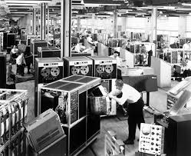Geschiedenis

Textbased applications waren begonnen in de jaren 60. Ze waren geïnstalleerd op mainframe computers als een input en output form. In deze tijd hadden de meeste mensen die een computer hadden een mainframe computer, omdat video terminals extreem duur waren en video terminals werden geëxperimenteerd met glass teletypes. De gebruiker zou bij een teleprinter interlaced een bevel geven en de output zou worden geprint op papier. Je moet zulke spellen zien als een soort Dungeons en Dragons, waarbij de status, abillities, en verhaallijn van karakters op papier staan. In de jaren 70 werden de video terminals goedkoper, waardoor universiteiten een begonnen te experimenteren met artificial intelligence om te zien hoe ver deze technologie kan komen. De meeste spellen waren gebaseerd op Dungeons and Dragons of fantasy boeken zoals die van J.R.R. Tolkien. In deze tijd kon je je progressie niet opslaan, omdat computers nog erg simpel waren en hardware nog erg gelimiteerd was in wat het kon doen. Veel developers hebbe gezegt dat het opslaan niet nodig was, omdat de games simpel genoeg waren om in 1 sessie af te maken. In 1997 was Multi-User Dungeon en Ultima Online een revolutionare MMORPG, want de game zelf ziet er uit alsof het van deze tijd komt waardoor het heel goed was inhet jaar 2000.

Gebruikte links

https://en.wikipedia.org/wiki/Text-based_user_interface

https://www.kanoplay.com/evolution-of-text-based-games